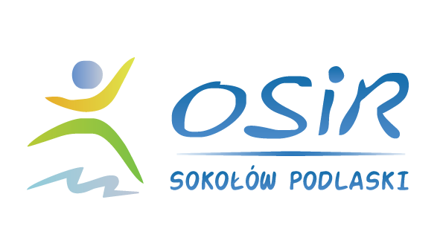
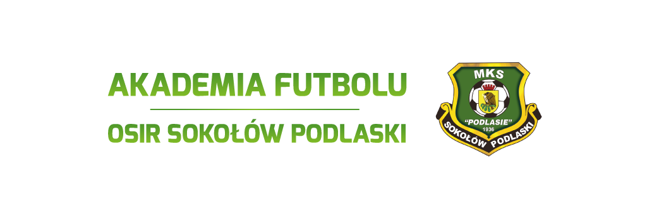
Regulamin Akademii Futbolu OSIR Sokołów Podlaski

- Dziecko zostaje przyjęte do Akademii Futbolu na podstawie złożonej deklaracji, podpisanej przez rodziców/opiekunów prawnych i zatwierdzonej przez trenera.
- Zajęcia odbywają się na obiektach sportowych na terenie Sokołowa Podlaskiego I powiatu sokołowskiego.
- Godzina, na którą zostały wyznaczone zajęcia jest godziną rozpoczęcia zajęć. Dlatego też należy przybyć i przygotować się do zajęć odpowiednio wcześniej.
- Rodzic zobowiązany jest do wcześniejszego poinformowania trenera o nieobecności na zajęciach i jej przyczynie.
- Każdy trener ma prawo wymagać odpowiedniego ubioru na zajęciach oraz przestrzegania zasad wprowadzonych w swoich grupach. Zasady te nie mogą być sprzeczne z ogólnym regulaminem.
- Każdy trener indywidualnie ustala sposób kontaktu z rodzicami/opiekunami.
- W przypadku licznej grupy uczęszczającej na zajęcia w danej kategorii wiekowej Akademia Futbolu OSIR zastrzega sobie możliwość utworzenia mniejszych grup treningowych . Selekcja do tych grup prowadzona będzie przez kadrę szkoleniową na zasadzie obserwacji umiejętności, zaangażowania i zachowania zawodnika. Dopuszcza się rotację personalną między grupami.
- W razie przypadków losowych Akademia Futbolu zastrzega sobie możliwość odwołania/przesunięcia zajęć, o czym rodzic/opiekun zostanie poinformowany przez kadrę trenerską.
- Opiekun wyraża zgodę na wykorzystanie wizerunku dziecka (zdjęcia, filmy) do celów związanych z działalnością Akademii Futbolu OSIR (Klauzula Rodo).
- Rodzic/opiekun zobowiązany jest do uczestnictwa w cyklicznych spotkaniach informacyjnych organizowanych przez kadrę trenerską. W przypadku nieobecności z powodów losowych należy umówić się na indywidualną rozmowę z trenerem prowadzącym.
- Koszty organizacyjne zajęć sportowych wynoszą 90 zł miesięcznie ( W przypadku gdy w zajęciach prowadzonych przez OSiR – piłka nożna / koszykówka uczestniczy rodzeństwo, opłata za zajęcia wynosi 70 zł za osobę). Opłatę należy wpłacać z góry do 10-tego każdego miesiąca poprzez wpłatę na konto bankowe:
89 1240 2715 1111 0010 3780 2126.
W opisie: rok urodzenia/ imię i nazwisko dziecka/pn
- Nieobecność uczestnika na zajęciach treningowych nie upoważnia do pomniejszenia opłaty miesięcznej.
- W ramach opłaty miesięcznej, członkowi Akademii Futbolu przysługują 4 wejścia miesięcznie na krytą pływalnię OSiR (ul. Bulwar 1). Wejścia możliwe są w sobotę bądź niedzielę na podstawie karnetów wydanych przez trenerów.
- W przypadku braku wpłaty przez 2 miesiące, Akademia Futbolu zastrzega sobie możliwość wykreślenia z zajęć Akademii Futbolu oraz odmowy korzystania z bezpłatnego wejścia na krytą pływalnię (pkt 13 regulaminu).
- Złamanie któregokolwiek z punktów regulaminu może być podstawą do podjęcia przez Akademię Futbolu stosownych decyzji, w tym wydalenia ze szkółki.
- W przypadku rezygnacji z uczestnictwa w projekcie Akademii Futbolu OSIR- rodzic/opiekun zobowiązany jest poinformować trenera o tym fakcie.
- Akademia Futbolu OSIR w Sokołowie Podlaskim zastrzega sobie możliwość zmiany regulaminu oraz zobowiązuje się do niezwłocznego poinformowania rodziców/opiekunów o zaistniałej sytuacji.
- Podpisanie regulaminu przez rodzica/opiekuna jest pisemną deklaracją przestrzegania go oraz deklaracją stosowania się do zasad przyjętych w załączniku dołączonym do dokumentu.
- Regulamin obowiązuje od 1.09.2022 r.

Deklaracja uczestnictwa w zajęciach:

Nazwisko i imię dziecka: …..............................................................................................................................................................
Data urodzenia: …...........................................................................................................................................................................
Imiona i nazwiska rodziców / opiekunów prawnych: …...................................................................................................................
….....................................................................................................................................................................................................
Telefony kontaktowe do rodziców / opiekunów prawnych: …....................................................................................................

…................................................................................................................................................................................................................
…........................................................................
czytelny podpis rodzica / opiekuna prawnego

KLAUZULA INFORMACYJNA O PRZETWARZANIU DANYCH OSOBOWYCH
W związku z realizacją wymogów Rozporządzenia Parlamentu Europejskiego i Rady (UE) 2016/679 z dnia 27 kwietnia 2016 r. w sprawie ochrony osób fizycznych w związku z przetwarzaniem danych osobowych i w sprawie swobodnego przepływu takich danych oraz uchylenia dyrektywy 95/46/WE (ogólne rozporządzenie o ochronie danych „RODO”), informujemy o zasadach przetwarzania Pani/Pana danych osobowych oraz o przysługujących Pani/Panu prawach z tym związanych.
- Administratorem danych osobowych Pani/Pana dziecka jest Ośrodek Sportu i Rekreacji z siedzibą w Sokołowie Podlaski, przy ul. Lipowa 50, zwany dalej Administratorem; Administrator prowadzi operacje przetwarzania Pani/Pana danych osobowych,
- Inspektorem Ochrony Danych Osobowych u Administratora jest Arkadiusz Godula e-mail: iod@sokolowpodl.pl
- Podstawą przetwarzania danych osobowych Pani/Pana jest art. 6 ust.1 lit. a Rozporządzenia Parlamentu Europejskiego i Rady (UE) 2016/679 z 27 kwietnia 2016r. w sprawie ochrony osób fizycznych, zwanego RODO
- Dane osobowe dziecka przetwarzane będą w celach promocji Ośrodka Sportu i Rekreacji i udostępnione zostaną na stronie Facebook i www Ośrodka Sportu i Rekreacji w Sokołowie Podlaskim :
- www.osir.sokolowpodl.pl
- www.facebook.com/osir.sokolowpodl
- Posiada Pani/Pan prawo do:
- żądania od Administratora dostępu do danych osobowych dziecka, ich sprostowania, usunięcia lub ograniczenia przetwarzania danych osobowych,
- wniesienia sprzeciwu wobec takiego przetwarzania,
- przenoszenia danych,
- wniesienia skargi do organu nadzorczego,
- cofnięcia zgody na przetwarzanie danych osobowych.
6. Dane osobowe dziecka nie podlegają zautomatyzowanemu podejmowaniu decyzji, w tym profilowaniu.
7. Dane osobowe wynikające z wypełnionego formularza, przetwarzamy dla potrzeb promocji OSiR, do czasu aż Pani/Pan zgłosi sprzeciw względem ich przetwarzania, w tym celu Pani/Pan wycofa zgodę, jeżeli przetwarzaliśmy je na podstawie Pani /Pana zgody, lub sami ustalimy, że się zdezaktualizowały.

Wyrażam zgodę na przetwarzanie danych osobowych mojego dziecka ….....................................................................w związku z jego uczestnictwem w Akadamii Futbolu OSiR, organizowanej przez Ośrodek Sportu i Rekreacji w Sokołowie Podlaskim, od dnia 1.09.2022 r.
data i podpis rodzica / opiekuna prawnego
…..................................................
Cele Akademii Futbolu OSIR Sokołów Podlaski

Celem Akademii jest kształcenie i wychowanie dzieci od najmłodszych lat w duchu zdrowej, sportowej rywalizacji, poprzez profesjonalne treningi piłki nożnej. Zależy nam na zapewnieniu młodym adeptom futbolu dobrych warunków do rozwoju na 3 płaszczyznach: fizycznym, psychicznym i społecznym.
Chcemy wychować dobrego sportowca, który dzięki odpowiednim metodom treningowym i podejściu pedagogicznym kadry trenerskiej, będzie w przyszłości przygotowany do rywalizacji sportowej na najwyższym poziomie.
Na równi z aspektem sportowym stawiamy ukształtowanie młodego człowieka w taki sposób aby w przyszłości poradził sobie w otaczającym nas świecie i odnalazł swoją drogę życiową. Dlatego na zajęciach szczególną uwagę skupiamy na rozwoju osobowości oraz kształtowaniu postaw wewnętrznych takich jak: sportowy tryb życia, motywacja, samodoskonalenie i samokontrola, systematyczność, odwaga oraz cech społecznych takich jak: podporządkowanie, współpraca, postawa fair play, odpowiedzialność, szacunek, koleżeńskość.
Preferujemy podejście indywidualne do każdego dziecka. Nie nakładamy chorej presji na wynik bo tylko poprzez dobrą zabawę i naukę na błędach jesteśmy w stanie osiągnąć sukces.
Żeby nasza praca przyniosła dobre owoce i nie poszła na marne, potrzebujemy wzorowej współpracy z Wami - rodzicami/opiekunami. Z tego też powodu wprowadzamy Regulamin, który ułatwi nam tę współpracę i pomoże na drodze do sukcesu Waszym dzieciom.

Drogi Rodzicu, bardzo prosimy:

- Bądź wzorem do naśladowania dla swojego dziecka.
- Panuj nad emocjami, zachowuj spokój i nie krzycz w czasie meczu.
- Zajmij miejsce w wyznaczonej dla kibiców strefie - boisko i jego okolice pozostaw zawodnikom.
- Zachowuj się kulturalnie i unikaj niestosownego języka oraz gestów.
- Kibicuj z całych sił, pozytywnie i konstruktywnie.
- Nagradzaj brawami zarówno super zagrania jak i nieudane próby.
- Wspieraj zawodników w każdej sytuacji.
- Okazuj szacunek wszystkim drużynom, zawodnikom, trenerom, sędziom, kibicom i organizatorom.
- Daj sędziemu w spokoju pełnić swoje obowiązki, nigdy się z nim nie spieraj, nawet gdy popełni błąd.
- Pamiętaj, ze wynik nie jest najważniejszy.
- Pozwól dzieciom cieszyć się grą i nie nakładaj zbędnej presji.
- Daj podejmować dzieciom własne decyzje. Zapomnij o podpowiedziach podczas gry.
- Nawet miedzy meczami wskazówki dotyczące gry zatrzymaj dla siebie.
- Zaufaj trenerowi i jemu zostaw rozmowy o rozegranych meczach.
- Koncentruj się na pozytywach, szukaj dobrych stron, nawet po przegranym meczu.
- Po meczu nagradzaj zawodników brawami, niezależnie od wyniku.
- Po zawodach powiedz swojemu dziecku „jestem z Ciebie dumny”.
- Zawsze przestrzegaj ustalonych zasad.

Zachowując się w ten sposób wspierasz rozwój swojego dziecka!

Z wyrazami szacunku:
Dyrekcja OSIR w Sokołowie Podlaskim
Kadra trenerska Akademii Futbolu
OSIR Sokołów Podlaski

